Консультация для родителей
«Развитие речи: игры в кругу семьи»
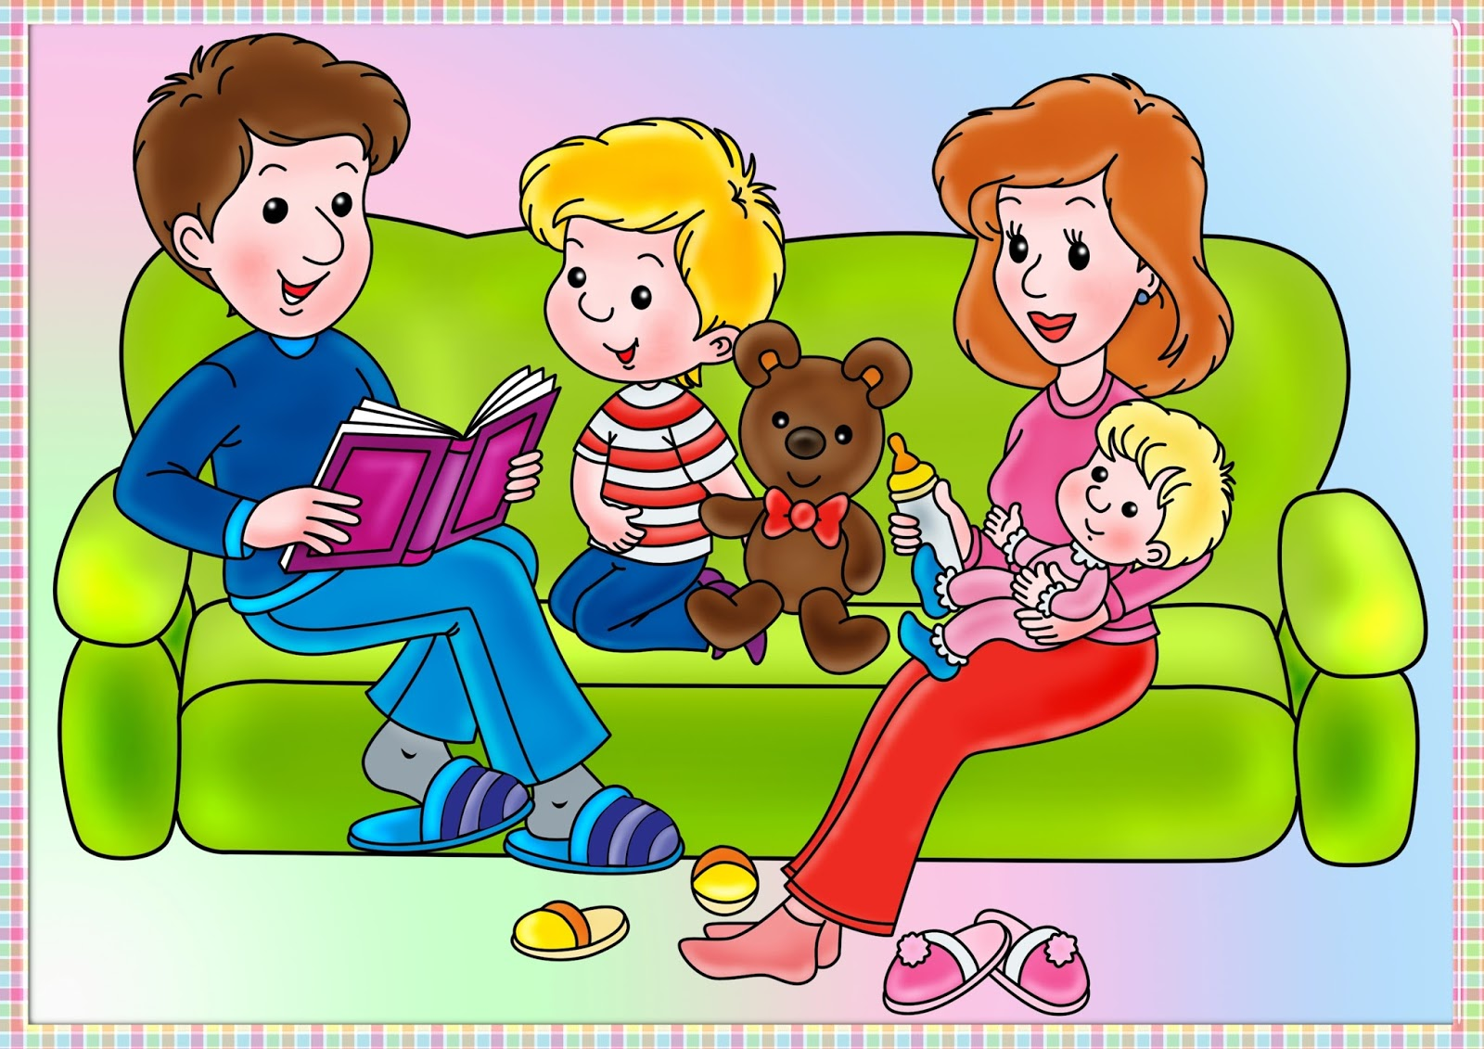
Очень важно, проводя развивающие занятия с детьми 4-6 лет, стимулировать их речевую активность, выразительность речи, расширять словарь, вырабатывать способность к связному рассказу, изложению своих впечатлений и т. д. Но для этого вовсе не обязательны нудные каждодневные занятия. Лучше развивать речевые навыки в свободном общении с ребенком, в творческих играх.
Используйте для этих занятий то, что ваш дошкольник видит вокруг, - дома, на улице, в детском саду. Можно вводить в его словарь названия не только предметов, но и их деталей и частей. "Вот автомобиль, а что у него есть?" - "Руль, сиденья, дверцы, колеса, мотор..." - "А что есть у дерева?" - "Корень, ствол, ветки, листья..." К этому возрасту дети обычно хорошо усвоили названия основных цветов, значит, можно познакомить их и с оттенками этих цветов (розовый, малиновый, темно-зеленый, светло-коричневый и т. д.).
Когда вы вместе с ребенком рассматриваете какой-то предмет, задавайте ему самые разнообразные вопросы: "Какой он величины? Какого цвета? Из чего сделан? Для чего нужен?" Можно просто спросить: "Какой он?" Так вы побуждаете называть самые разные признаки предметов, помогаете развитию связной речи.
Названия свойств предметов закрепляются и в словесных играх.
Спросите у ребенка: "Что бывает высоким?" - "Дом, дерево, человек..." - "А что выше - дерево или человек? Может ли человек быть выше дерева? Когда?" Или: "Что бывает широким?" - "Река, улица, лента..." - "А что шире - ручеек или река?" Так дети учатся сравнивать, обобщать, начинают понимать значение отвлеченных слов "высота", "ширина" и др. Можно использовать для игры и другие вопросы, которые помогают освоить свойства предметов: что бывает белым? Пушистым? Холодным? Твердым? Гладким? Круглым?..
Само собой разумеется, для развития речи дошкольника трудно переоценить значение сказок, стихов, других художественных произведений. Чтение произведений обогащает словарь ребенка, развивает его связную речь, учит пониманию переносного значения слов. Конечно, происходит все это постепенно. Двух-трехлетний малыш постепенно учится слушать текст, отвечать на вопросы взрослых. Ребенок четвертого года жизни почти дословно запоминает текст сказки, последовательность действий в ней.
Научиться пересказывать малышам хорошо помогает так называемый отраженный пересказ. Взрослый начинает фразу: "Жили-были дед...", а ребенок ее заканчивает: "...да баба"; взрослый: "И была у них...", ребенок: "...курочка Ряба" и т. д. Потом можно перейти к пересказу по вопросам: "Кого встретил Колобок?" - "Зайчика". - "Какую песенку Колобок ему спел?" и т. д.
Когда ребенок овладеет умением пересказывать сказки, предложите ему для пересказа небольшие рассказы с несложным сюжетом. Например, рассказы Л. Н. Толстого для детей.
Очень охотно дети передают сюжеты мультфильмов, кукольных спектаклей, цирковых представлений, когда содержание захватывает их эмоционально.
Постепенно подводите ребенка к составлению рассказа по картине. Сначала с помощью вопросов взрослого, а потом и самостоятельно он начнет высказываться о том, что на ней изображено.
Используйте для таких занятий и интересные ребенку игрушки. Четырех-пяти-летнему можно предложить для сравнения две куклы или два автомобиля. Сначала ему придется внимательно их рассмотреть, а потом уже рассказать, чем они похожи, а чем отличаются друг от друга. Учтите, описание различий для многих детей оказывается более простым занятием, чем нахождение сходных признаков.
Получаются описания игрушек - можно предложить дошкольнику самому попробовать составлять небольшие сюжетные рассказы. Подберите несколько игрушек или картинок, позволяющих выстроить простую сюжетную линию (например, девочка - елочка - корзинка - грибок - ежик...). Спросите, что могло случиться с девочкой в лесу, кого она встретила, что принесла домой. На первых порах можно предложить свой вариант рассказа, а потом предоставить свободу действий малышу. Не страшно, если сначала он просто повторит ваш рассказ. Постепенно уводите его от подражания.
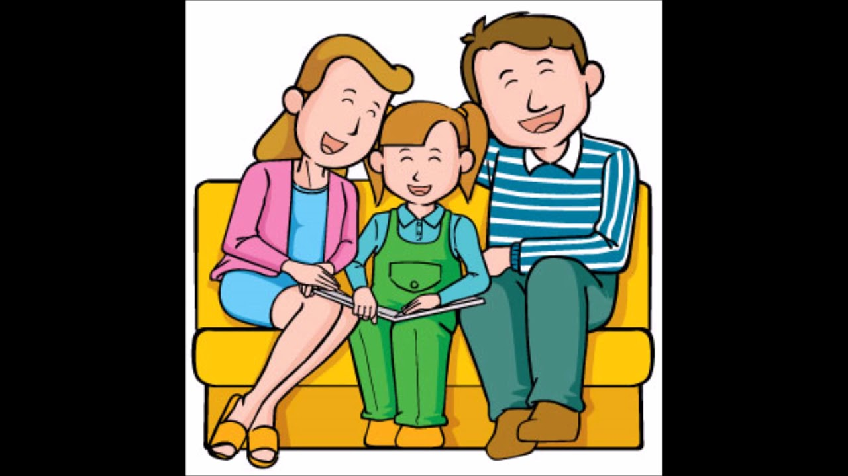
Дети 4-5 лет уже могут рассказать о событиях собственной жизни, о своем личном опыте, причем делать это очень выразительно. Попробуйте предложить им помещенные ниже творческие задания.
Вспомни случай Выберите с ребенком какое-то событие, в котором вы вместе недавно участвовали. Например, как вы гуляли по набережной и смотрели праздничный салют, встречали бабушку на вокзале, отмечали день рождения... По очереди рассказывайте друг другу, что видели, что делали. Припоминайте как можно больше деталей - до тех пор, пока уже не сможете ничего добавить к сказанному.
Говорим по-разному Попробуйте один и тот же детский стишок прочитать сначала обычным голосом, потом очень быстро и очень медленно, басом и тоненьким голоском, делая ударение не на тех словах, на которых нужно. Изменив интонацию, можно безобидное стихотворение прочитать как страшную историю или как телевизионный репортаж. Если получится, попробуйте использовать иностранный акцент. Да мало ли что можно придумать!
Бюро путешествий Каждый день вы с ребенком отправляетесь по обычному маршруту - в магазин или детский сад. А что, если попробовать разнообразить свои будни? Представьте, что вы отбываете в увлекательное путешествие. Обсудите вместе с малышом, на каком виде транспорта будете путешествовать, что нужно взять с собой, что за опасности вы встретите по дороге, какие достопримечательности увидите... Путешествуя, делитесь впечатлениями.
Всегда под рукой Всем родителям знакомы ситуации, когда ребенка трудно чем-то занять, - например, долгое ожидание в очереди или утомительная поездка в транспорте. Все, что нужно в таких случаях, - чтобы в маминой сумочке нашлась пара фломастеров или хотя бы просто ручка. Нарисуйте на пальчиках малыша рожицы: одна - улыбающаяся, другая - печальная, третья - удивляющаяся. Пусть на одной руке окажется два персонажа, а на другой, допустим, три. Малыш может дать персонажам имена, познакомить их между собой, спеть песенку или разыграть с ними сценку.
Лучший друг Если вы ждете в помещении, где разложены журналы, можете поиграть в "рассказы о лучшем друге". Пусть ребенок выберет картинку, которая ему нравится. Это может быть какой-то человек - большой или маленький – или животное. Попросите его рассказать о своем "лучшем друге". Где он живет? В какие игры любит играть? Он спокойный или любит побегать? Что еще можно о нем рассказать?
Рассказы по картинкам Хорошо, если вы сможете подобрать несколько картинок, связанных общим сюжетом. Например, из детского журнала (вроде "Веселых картинок"). Сначала смешайте эти картинки и предложите малышу восстановить порядок, чтобы можно было по ним составить рассказ. Если ребенку трудно на первых порах, задайте несколько вопросов. Не окажется под рукой такого набора сюжетных картинок - возьмите просто открытку. Спросите ребенка, что на ней изображено, что происходит сейчас, что могло происходить до этого, а что будет потом.
Чем закончилось? Одним из способов развития связной речи может стать просмотр мультфильмов. Начните вместе с малышом смотреть интересный мультфильм, а на самом захватывающем месте "вспомните" про неотложное дело, которое вы должны сделать именно сейчас, но попросите ребенка рассказать вам позже, что произойдет дальше в мультфильме и чем он закончится. Не забудьте поблагодарить вашего рассказчика!

